

**省人力资源市场数据采集系统**

**配置管理计划**

**学 院： 计算机学院**

**专业名称： 软件工程**

**学 号： 1120202080**

**姓 名： 张博涵**

**任课教师： 闫波**

# 一、引言

本文档是软件配置管理计划，旨在确保项目的软件配置项得到有效的控制和管理。配置管理是项目管理的重要环节，通过标识、版本控制、变更管理和发布交付等活动，保证软件配置的一致性和可控性。本计划将详细描述配置管理的过程、角色和责任，并提供指导和规则，确保团队正确进行配置管理工作。通过有效的配置管理，我们能降低风险、提高效率，保证项目交付的质量和时间性。

# 二、软件配置管理

1. **软件配置管理组织**

|  |  |  |
| --- | --- | --- |
| **角色** | **人员** | **职责、工作范围** |
| 项目经理 | 张博涵 | 与各项目组代表一起审批配置管理计划；审批建库申请表；与项目成员一起审批配置项的变更、基线化、发布申请；检查配置管理计划完成情况 |
| 项目组配置管理员 | 张博涵 | 制定《配置管理计划》；搭建配置库结构；申请并配合建立配置库；配置库的管理；准备、申请、并实施基线化（或发布入库）工作；将建库和入库情况及时通知各项目成员；备份、维护基线库（或发布库）；配合高级配置管理员完成配置管理状态报告 |
| 高级配置管理员 | 张博涵 | 根据实际情况审批建库申请，分配服务器资源，完成建库；管理配置库的用户帐号、权限；对配置库做物理审计；配合项目配置管理员完成配置管理状态报告；定期编制产品库定期报告 |
| 项目组成员 | 张博涵 | 了解并按权限正确使用配置库；配合项目组配置管理员准备、申请基线化（或发布入库）工作 |
| 开发人员 | 张博涵 | 配合配置管理工作，提交配置项和基线变更请求 |

1. **软件过程生命周期**

开发模型：敏捷开发模型，强调灵活性、快速响应和迭代开发。采用短期迭代的方式进行开发，团队紧密合作，通过持续反馈和调整，快速交付高质量的软件。

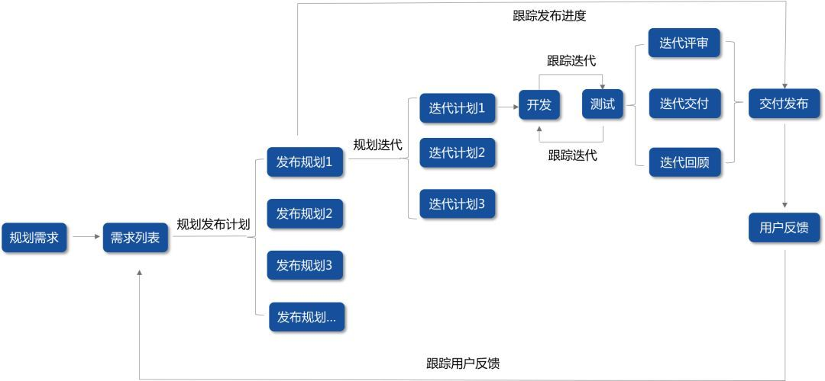

# 三、软件配置管理活动

1. **配置项命名规范**

配置项命名规范是为了确保每个配置项具有唯一的标识符，可读性高且一致性强。命名应具有一定的可读性，使用有意义的词汇和层次结构，遵循命名约定和长度限制。通过规范的配置项命名，可以提高配置管理的效率和准确性，确保配置项的一致性和可追溯性。

独立文档命名格式：HS-YNRLZYSCSJCJ-【编号】-【文档名称】-【版本号v m.n】

说明：HS为公司名称海斯的缩写，YNRLZYSCSJCJ是云南人力资源市场数据采集的缩写，编号规则为年份+项目编号+文档编号。例如202301001表示2023年第一个项目10号文件。

示例：HS-YNRLZYSCSJC-202301010-SRS-v1.0

定期更新文档命名格式：HS-YNRLZYSCSJCJ-【编号】-【文档名称】-【更新日期】

示例：HS-YNRLZYSCSJC-202301022-ProjectLog-0601

说明：上例表示6月1日项目日志。

1. **配置项计划**

|  |  |  |  |
| --- | --- | --- | --- |
| 项目阶段 | 项目过程阶段产出物入配置库计划 | 标识符 | 预计入库时间 |
| 招投标 | 技术规范书 | HS-SRLZYSCSJCJ-202301002-QAP-v1.0 | 2023.5.10 |
| 项目启动 | 立项、管理制度、开发及测试计划、风险管理文档、项目监控、规范、QA等 | HS-SRLZYSCSJCJ-202301003-CMP-v1.0 | 2023.5.20 |
| 需求开发 | 业务需求、软件需求、用例模型、度量、评审、QA等 | HS-SRLZYSCSJCJ-202301004-PSchedule-v1.0 | 2023.5.17 |
| 设计 | 框架设计、概要设计、详细设计、度量、评审、QA、需求变更等 | HS-SRLZYSCSJCJ-202301005-PCP-v1.0 | 2023.5.18 |
| 代码开发 | 代码、开发指南、度量、评审、QA、需求变更等 | HS-SRLZYSCSJCJ-202301006-HRP-v1.0 | 2023.5.20 |
| 测试 | 测试用例、压力及性能测试等各种测试文档、度量、QA、需求变更等 | HS-SRLZYSCSJCJ-202301007-RMP-v1.0 | 2023.5.22 |
| 部署 | 部署文档、用户手册、度量、QA、需求变更等 | HS-SRLZYSCSJCJ-202301008-PCP-v1.0 | 2023.5.21 |
| 预验收 | 结项、用户验收、技术验收及交付文档、QA、需求变更等 | HS-SRLZYSCSJCJ-202301009-DS-v1.0 | 2023.5.16 |
| 维护 | 代码、各种文档的修改、QA、需求变更等 | HS-SRLZYSCSJCJ-202301010-SADB-v1.0 | 2023.7.11 |

1. **配置基线**

配置库基线由里程碑基线和日常开发基线共同组成，其中里程碑基线分为前期基线、计划基线、需求基线、设计基线、代码基线、测试基线、产品基线。其中前期基线可裁减。里程碑基线是在项目通过评审产出物或项配置项的版本号与配置项的状态紧密相关。本项目中配置库基线分为：

|  |  |  |
| --- | --- | --- |
| 基线类别 | 配置项 | 预计建立时间 |
| 需求 | 需求规格说明书 | 2023.5.10 |
| 总体设计 | 系统结构设计、数据库设计 | 2023.5.20 |
| 项目开发 | 源程序 | 2023.5.22 |
| 系统测试 | 测试计划、测试报告 | 2023.7.20 |

1. **配置库结构**

|  |  |  |
| --- | --- | --- |
| 内容 | 说明 | 路径 |
| RM | 需求管理 | RM |
| CM | 软件配置管理 | CM |
| ComM | 沟通管理计划 | ComM |
| ExM | 成本管理计划 | ExM |
| QA | 软件质量保证 | QA |
| SM | 进度管理计划 | SM |
| forum | 表单库 | forum |
| riskM | 风险管理计划 | riskM |

# 四、软件配置审核

按照配置管理规程，定期对配置库和配置项的状态进行审核，审核配置管理活动和过程，确定所产生的基线和文档是否准确，并且在适当时记录审核结果，以便维护配置基线的完整性。将结果记录到《配置状态报告》中。

具体计划如下：

|  |  |  |  |
| --- | --- | --- | --- |
| **审核内容** | **审核的时间计划/频率** | **审核人** | **审核的对象、方式等** |
| 基线的完整性 | 1次/两周 | 张博涵 | 审核基线是否完整。如果基线不完整，则对基线进行调整。 |
| 检查配置记录 | 1次/两周 | 张博涵 | 审核配置管理记录是否正确反映了配置项的配置情况。 |
| 审查配置库和配置项的结构 | 1次/两周 | 张博涵 | 根据《配置管理计划》审查配置管理系统中配置项的结构完整性。 |
| 审查配置项的完备性和正确性 | 1次/两周 | 张博涵 | 以《配置管理计划》中说明的需求和所批准的变更请求的处置为基础来验证配置项的完备性和正确性。 |
| 跟踪审核后的行动 | 1次/两周 | 张博涵 | 对审核后提出的各项行动进行跟踪，直到结束。 |
| 审查配置项的变更 | 1次/两周 | 张博涵 | 审核配置项变更的状态、配置项变更的版本、内容等方面的正确性 |
| 审查配置库的操作和备份 | 1次/两周 | 张博涵 | 审查配置库的操作、管理状态，以及备份、安全维护等方面活动 |